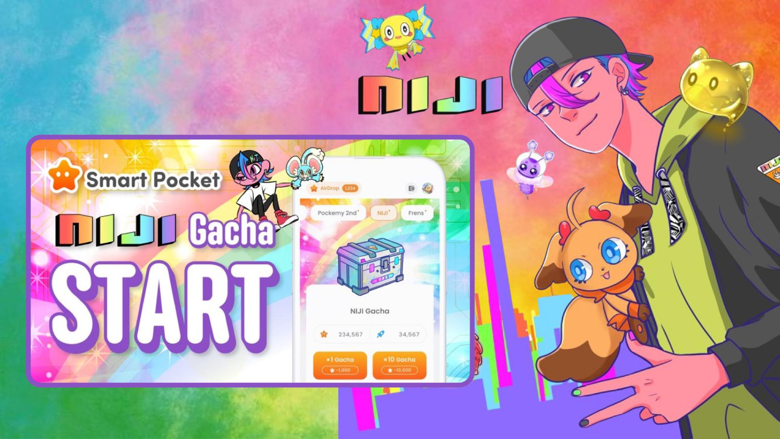

**NIJI-Gacha-Start in Smart Pocket 🌈 Alles Super Rare – Ranking-Booster!**

**Ein Muss für alle Nutzer der Smart Pocket App! Mit dem bevorstehenden $SP-Airdrop ist das neue NIJI-Gacha eine Gelegenheit, die man nicht verpassen sollte.  
  
Originalartikel auf Japanisch: https://note.com/japan_dao/n/n521a5818be74**

# Was ist NIJI?

NIJI ist eine neue Gacha-Serie, die auf dem Konzept basiert, dass jeder durch gegenseitige Anerkennung und Akzeptanz das verfolgen kann, was er liebt. Alle Charaktere zeigen Regenbogenfarben.

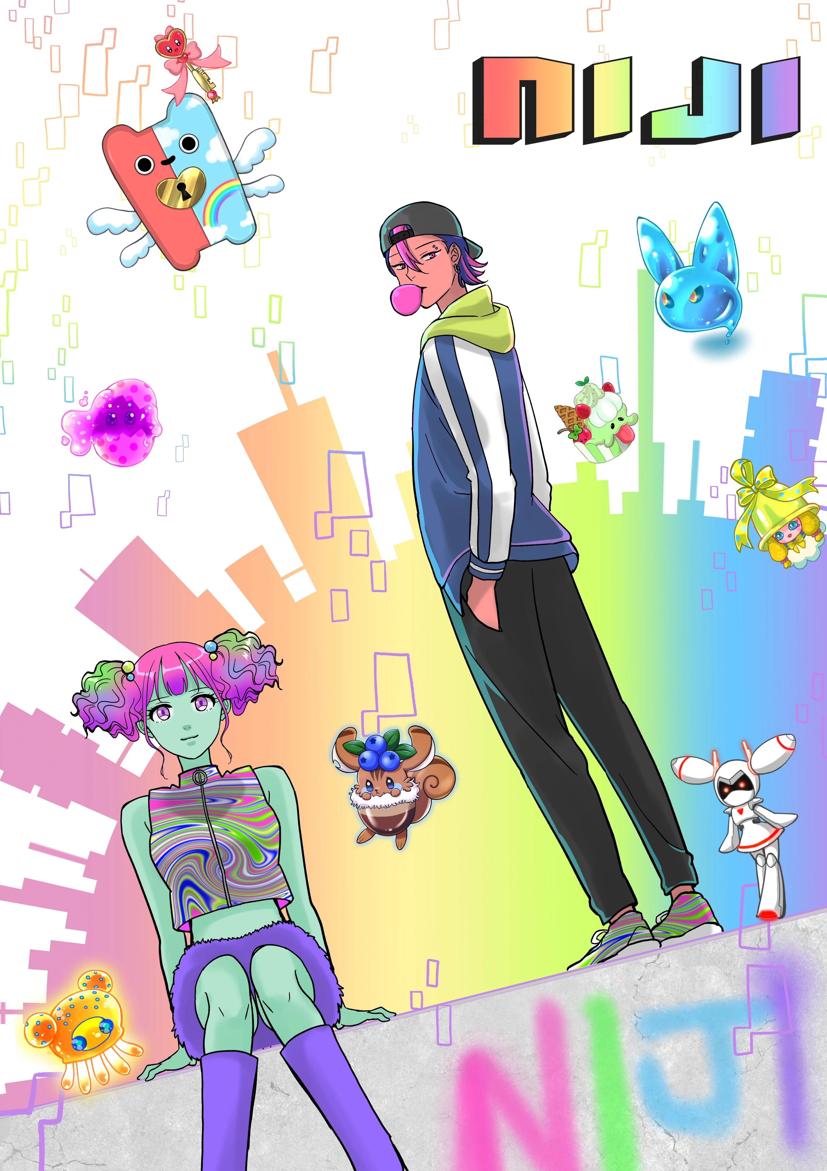

# Merkmale von NIJI

Der bekannte Künstler Morry (@Morry369) bringt lebendige, auffällige Designs mit einer meisterhaften Farbvielfalt. Charakterdesigner Hakumai Okome (@okometsubu_NFT) kreierte die „Friends“ – niedliche Regenbogenmonster mit starker Präsenz.

# Wie man Gacha zieht

1. Smart Pocket App öffnen  
   Auf dem Startbildschirm nach unten scrollen  
   NIJI aus der Gacha-Liste auswählen  
   ×1 Gacha (1.000 Punkte), ×10 Gacha (10.000 Punkte) oder Rocket auswählen  
   Zufälliges NIJI-Item erhalten!

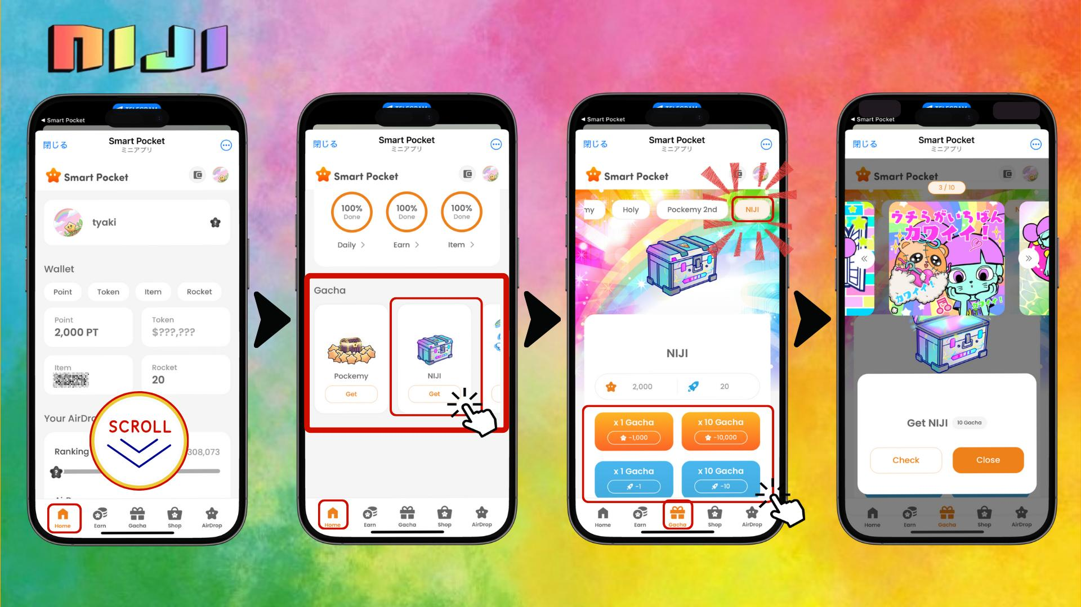

# Wie man erhaltene Gachas überprüft

1. Wallet auf dem Startbildschirm antippen  
   Item auswählen  
   Auf dem Item-Bildschirm nach unten scrollen  
   NIJI auswählen  
   Erhaltene NIJI-Items anzeigen

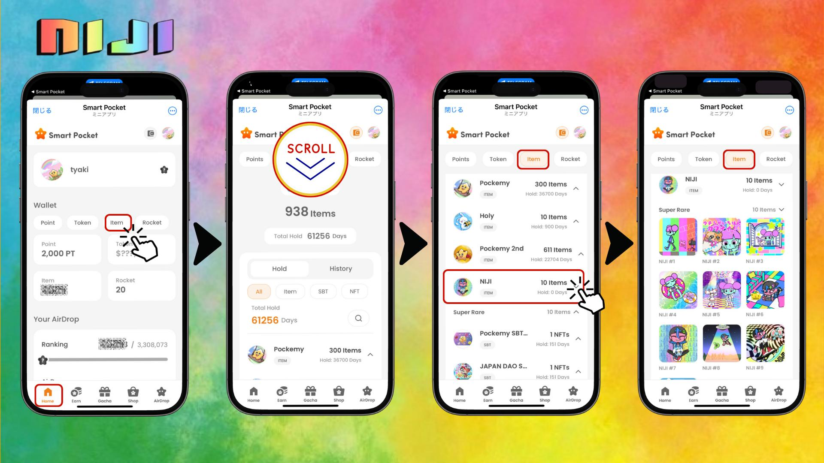

# Bedeutung von Airdrop und Ranking

Die Anzahl der Items und die Platzierung im Ranking sind entscheidend für den Erhalt des $SP-Tokens-Airdrops. Diese Bedingungen zu erfüllen ist der Schlüssel zur Teilnahme.

# Vergleich mit anderen Gachas

Benötigte Items für vollständige Sammlungen:  
- Pockemy: 300 Items  
- Pockemy 2nd: 10.000 Items  
- Holy: 10 Items  
- NIJI: 10 Items  
  
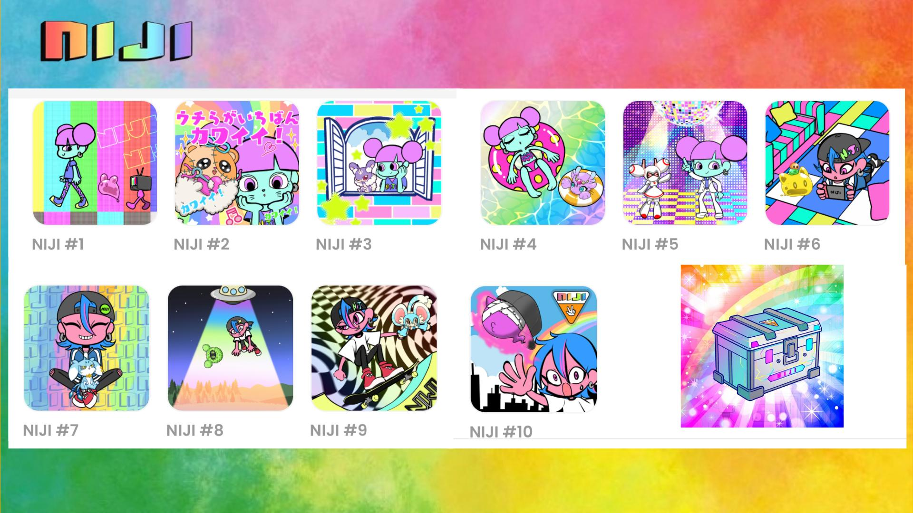  
  
Alle Gacha-Typen beeinflussen das Ranking, aber NIJI sticht hervor, da alle zehn Typen garantiert Super Rare sind – ideal für die Rangliste.

# Vorteile der Vervollständigung der Sammlung

* Erhöhte Chance auf Airdrop  
  Möglichkeit auf höhere Platzierung  
  Belohnungen für das Vervollständigen der Sammlung

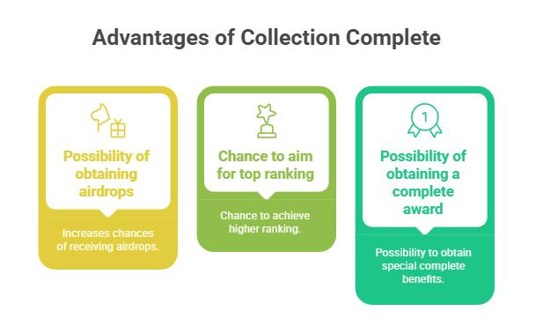

# Leserbonus 🎁

Alle NIJI-Gacha-Werke werden exklusiv für Leser dieses Artikels enthüllt.

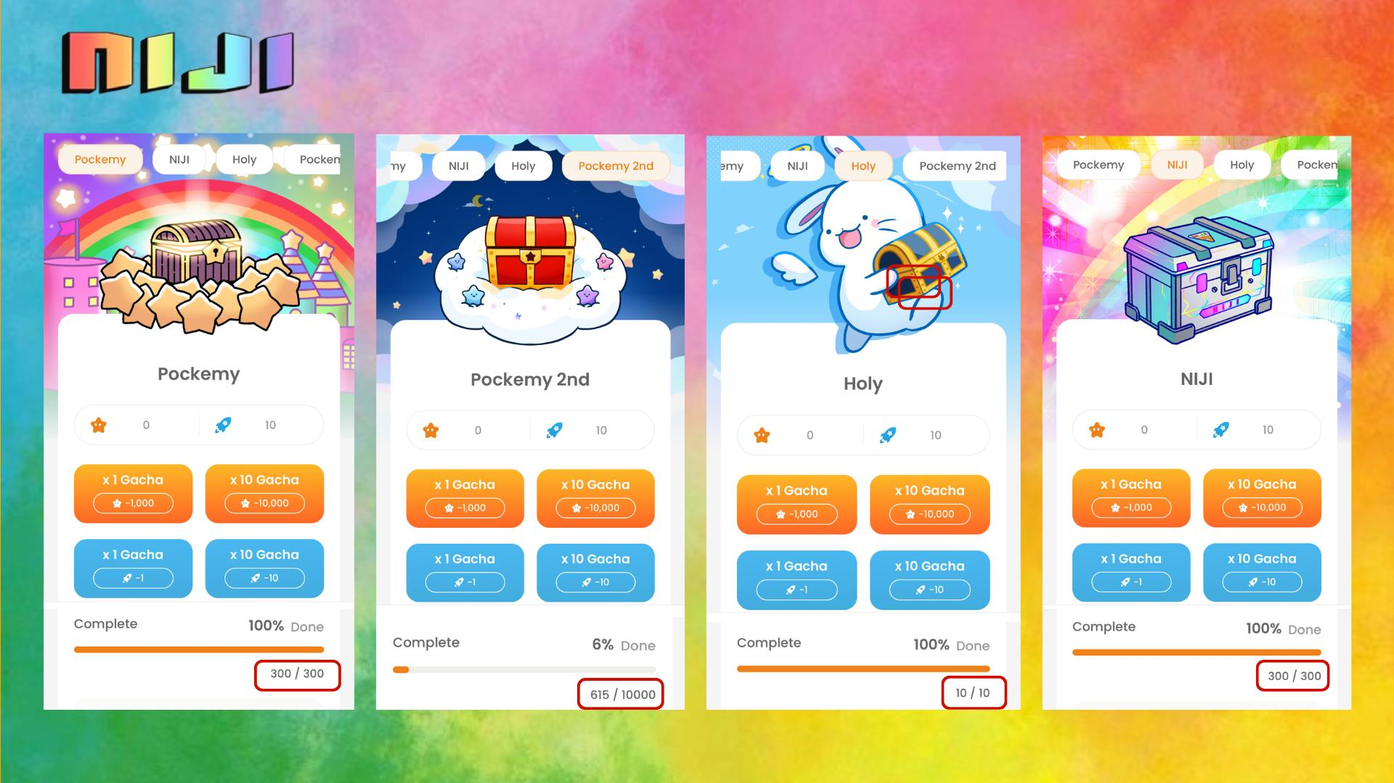

Drehe am Gacha und vervollständige deine NIJI-Sammlung, um im Ranking aufzusteigen!

# Zusammenfassung

Die neue NIJI-Kollektion von Morry und Okome begeistert mit niedlichen, ansprechenden Designs, die man einfach sammeln möchte. Mit dem bevorstehenden $SP-Airdrop ist jetzt der perfekte Zeitpunkt, um diese Items zu sammeln. Mit nur 10 benötigten Items ist es ein erreichbares Ziel für jeden. Mach mit und nutze deine Chance!

📢 Aktuelle Informationen 📢  
  
Offizielle Smart Pocket Website: https://smapocke.com/  
Offizieller Discord: https://discord.com/invite/smartpocket  
Offizieller X-Account: https://x.com/smapocke  
Pockemy offizieller X-Account: https://x.com/pockemys  
NIJI offizieller X-Account: https://x.com/nijifriends